Ekonomiexpert förklarar den annalkande "polycrisis of doom"

En historiker från Columbia University varnar för den förestående "undergångens polykris" - en perfekt storm av globala socioekonomiska influenser som tyder på att även ett kärnvapenkrig är en mycket verklig möjlighet.

Från Dr. Joseph Mercola Länk här.

Översikt
- Adam Tooze, en finanskrishistoriker och chef för European Institute vid Columbia University, varnar för att världen står inför en "polykris" - en perfekt storm av flera globala socioekonomiska influenser
- Polykris är inte bara närvaron av flera kriser samtidigt. Det syftar snarare på en situation där helheten är farligare än summan av delarna, eftersom varje enskild kris eskalerar, förvärrar och förvärrar andra samtidiga kriser
- Tooze förutspår att flera kriser kan utbryta och konvergera under de kommande sex till 18 månaderna, inklusive en livsmedelskris, pandemiutbrott, stagflation, en statsskuldskris i euroområdet och potentiellt kärnvapenkrig
- Medan en majoritet av ekonomer är optimistiska och förutspår bara en mild och tillfällig lågkonjunktur som kommer att drabba USA 2023, ser realtidsbevis inte bra ut. Konsumentutgifter, inhemska investeringar, ansökningar om bolån, tillverkning och cykliska laster på järnvägen i USA minskar alla, samtidigt som inflationen och räntorna stiger. Konsumentsentimentet, en indikation på människors förtroende för ekonomin och deras vilja att spendera, minskar också i rekordfart
- Två strategier som kan stärka individuell och lokal motståndskraft mot de påfrestningar som vi står inför är skapandet av lokala matsystem och stärkandet av grannskaps- och gemenskapsförbindelser. Båda minskar individers beroende av statliga utdelningar, och i förlängningen är det mindre sannolikt att de tvingas in i dessa nya Great Reset-slavsystem

I en nyligen publicerad Substack-artikel ¹ Adam Tooze, en finanskrishistoriker och chef för European Institute vid Columbia University, ² granskar och förklarar vad han kallar den förestående "polycrisis of doom" - en perfekt storm av globala socioekonomiska influenser som signalerar problem framöver.

Big Picture Crisis Modeling
Med hjälp av diagram och "krisbilder", illustrerar Tooze de många sammanlänkade stressmönster som finns på den globala scenen. Den första bilden nedan illustrerade situationen den 21 januari 2022.
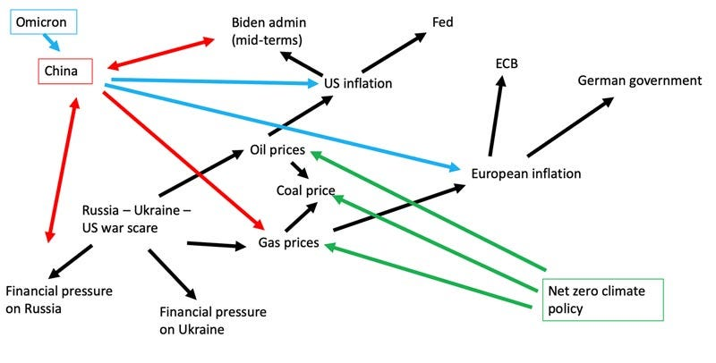
Den andra bilden nedan visar komplexiteten som orsakades av konflikten mellan Ryssland och Ukraina den 24 februari 2022. Som noterat av Tooze: ³
"Det som en gång var en relativt läsbar karta har blivit en trasslig röra ... Kriget har haft den inverkan det har för att det har förvärrat befintliga spänningar. Matpriserna steg redan 2021 och provocerade fram varningar om en kommande kris.
Energimarknaderna var stressade långt innan kriget bröt ut. Nu är båda stressfaktorerna ihopknutna med kriget. Jag har markerat med rött vad som dyker upp som en serie makroskopiska risker, som alla kan komma till sin spets under de kommande 6-18 månaderna."
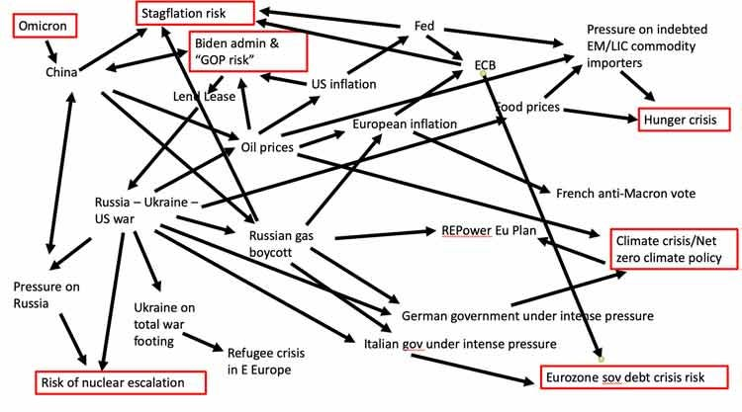

Många kriser slår till på en gång
Som noterat av Tooze står vi nu inför en rad betydande utmaningar, och a) de slår mot oss alla på en gång, och b) flera av dem förstärker och förvärrar varandra. Anmärkningsvärt är också det faktum att det finns stor osäkerhet förknippad med några av dem.
Vad kan vara pandemipotentialen hos nya COVID-varianter? Kommer konflikten mellan Ryssland och Ukraina att eskalera till ett kärnvapenkrig? Det finns verkligen inget sätt att förutsäga med någon grad av noggrannhet hur dessa scenarier kommer att utspela sig. Å andra sidan, vissa av dessa krafter kompenserar eller förbättrar andra, men återigen är det svårt att förutsäga sannolikheten för att de inträffar.
I följande diagram sammanfattar Tooze de stora krispunkterna och deras sannolika inflytande på varandra. Observera att han hänvisar till dessa interaktioner som "helt provisoriska och mycket diskutabelt."
Vissa av hans läsare påpekar faktiskt flera ytterligare influenser som skulle kunna läggas till i mixen, såsom beväpningen av den amerikanska dollarn, deplattformeringen av Ryssland från SWIFT-systemet, USA:s inblandning i Ryssland-Ukraina-konflikten, strävan att expandera Nato, som låter hälsomyndigheter diktera ekonomisk politik och mycket mer.
Ändå kan Toozes analys – hur ofullständig den än är – vara användbar för dem som är villiga att fundera över de potentiella konsekvenserna av globala interaktioner som kan stå inför oss under de kommande sex till 18 månaderna.
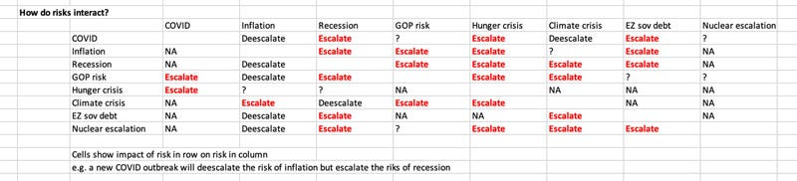

Förutsägelser för 2023-2024
Som förklarat av Tooze är "polykris" inte bara närvaron av flera kriser samtidigt. Det är snarare "en situation ... där helheten är ännu farligare än summan av delarna." ⁴

"En global hungerkris verkar oroväckande trolig delvis eftersom alla andra stora risker kommer att förvärra det problemet."
Anledningen till att helheten blir farligare än någon kombination av kriser tillsammans är hur de eskalerar, förenar och förvärrar varandra på ett symbiotiskt sätt. Och om Tooze har rätt, kan vi befinna oss i mitten av denna masskris någon gång under de kommande sex till 18 månaderna, eller 2023 till 2024. Tooze förklarar: ⁵
"Vad den här matrisen hjälper oss att göra är att särskilja typer av risker efter graden och typen av deras sammanlänkning. Risken för kärnvapenupptrappning sticker ut genom att den inte påverkas nämnvärt av någon av de andra riskerna.
Det kommer att avgöras av krigets logik och beslutsfattande i Moskva och Washington. En livsmedelskris gör inte en kärnvapenupptrappning mer eller mindre sannolik. Å andra sidan skulle en kärnvapenupptrappning, minst sagt, dramatiskt eskalera flera av de andra riskerna.
Fortsatt inflation kommer sannolikt att fungera som en drivkraft för flera andra risker, men dessa risker i sin tur (COVID, recession, EZ sovs skuldkris) kommer sannolikt att minska risken för inflation.
Jag skulle inte säga att detta är en prognos, men det fördomar mig mot att tro att inflationen kommer att vara övergående. De flesta av de stora chocker som vi kan förvänta oss tenderar att vara deflatoriska i sin effekt.
Omvänt verkar en lågkonjunktur allt mer sannolik delvis eftersom effekten av de flesta av de dåliga chocker vi kan förvänta oss – från covid, tilltagande inflation eller ett finanspolitiskt dödläge i kongressen – pekar i den riktningen.
Det uppenbara nästa steg är att fråga om återkopplingsslingorna i matrisen är positiva eller negativa. Så, till exempel, en lågkonjunktur gör en statsskuldskris i euroområdet mer sannolikt, vilket i sin tur skulle utlösa allvarliga deflationstryck över hela Europa.
Omvänt verkar inflationen faktiskt lugnande. Effekterna den ger tenderar snarare att dämpa inflationen än att mata en acceleration. Åtminstone som jag har specificerat matrisen här.
En global hungerkris verkar oroväckande trolig delvis eftersom alla andra stora risker kommer att förvärra det problemet. En hungerkris kommer dock till stor del att drabba fattiga och maktlösa människor i låginkomstländer, så det är osannolikt att den återkopplar till att förvärra någon av de andra stora kriserna.
Det är en effekt av krafter som verkar på andra håll, snarare än sig själva en drivkraft för eskalering. I denna utsträckning blir matrisen ett sätt att kartlägga makthierarkin av ojämn och kombinerad utveckling. Vissa människor får chocker. Andra diskar upp dem."

Närtidsutsikter för den amerikanska ekonomin
I en Substack-artikel den 1 juli 2022 tar ⁶ Tooze en djupare dykning i de mer kortsiktiga utsikterna för USA specifikt. Federal Reserve stramar nu åt sin penningpolitik "brantare än någon gång sedan början av 1980-talet", samtidigt som inflationen förblir "envist hög".
Frågan som alla tänker på är, är vi i en lågkonjunktur och kan det förvärras till en depression? Lågkonjunktur är när ett land upplever en nedgång i bruttonationalprodukten (BNP) under två på varandra följande kvartal, medan en depression kännetecknas av mer långsiktiga minskningar av den ekonomiska aktiviteten.
Enligt National Bureau of Economic Research var USA officiellt i recession från och med februari 2020. ⁷ ⁸ När ekonomin växte med 5,7 % 2021 deklarerades en återhämtning, ⁹ men sedan sjönk BNP igen, först med en årlig takt på 1,6 % under första kvartalet 2022, följt av minus 2,1 % under andra kvartalet, ¹⁰ vilket tekniskt sett placerade USA i recessionsområde igen.
Tooze noterar att en majoritet av ekonomer är optimistiska och förutspår bara en mild och tillfällig lågkonjunktur som kommer att drabba 2023, men realtidsbevis ser inte bra ut. Från och med början av juli 2022 minskar konsumtionsutgifterna, inhemska investeringar, bolåneansökningar, tillverkningsindustrin och cykliska laster på järnväg i USA, samtidigt som inflationen och räntorna stiger. ¹¹ ¹²
Konsumentsentimentet, en indikation på människors förtroende för ekonomin och deras vilja att spendera, minskar också i rekordfart. ¹³ Tooze avslutar sin recension med att säga:
"Allt sagt kan man säga att det här är en dyster syn. Och det finns de som är allt mer skeptiska till möjligheten till en mjuklandning. Men det är säkert alldeles för tidigt att säga.
Om målet med spelet är att kontrollera inflationen genom att åstadkomma en avmattning, så är bevisen vi ser hittills precis vad du skulle leta efter. Vad som återstår att se är hur de olika lågkonjunkturkrafterna samverkar och om de brygger upp i riktigt tungt väder.”

Två strategier för att stärka din motståndskraft
Även om vi kanske inte kan förutsäga exakt hur illa situationen kommer att bli, verkar det klokt att säga att vi alla står inför svåra tider. En faktor som Tooze inte tar med i någon av sina analyser är det nu uppenbara faktum att vissa av dessa kriser är avsiktligt tillverkade, med målet att bryta isär och demontera nuvarande system för att motivera införandet av helt nya system.
Det finansiella systemet och livsmedelssystemet är två viktiga exempel där en avsiktlig dekonstruktion verkar pågå. I grund och botten, vad de teknokratiska elitisterna som tror sig vara världshärskare tänker hävda är att eftersom systemen inte längre fungerar måste de "byggas tillbaka bättre."
De nya systemen kommer dock inte på något sätt att forma eller gynna befolkningen i stort. Detta gäller globalt, inte bara i USA. Dessa nya system, avgränsade under flaggan The Great Reset, är slavsystem som, när de kopplas samman, kommer att bilda ett virtuellt digitalt fängelse.
Varje person på planeten kommer att vara under sin kollektiva tumme, eftersom teknokraterna kommer att äga allt medan resten av mänskligheten kommer att tilldelas resurser som mat och energi baserat på lydnadskriterier.
Den goda nyheten är att fler och fler människor vaknar upp till vad denna "deep state"-kabal håller på med, och det är ytterligare ett wild card som kan vända på saker och ting och förhoppningsvis minska effekterna av några av dessa kriser. Två strategier som kan stärka individuell och lokal motståndskraft mot de påfrestningar som vi står inför är skapandet av lokala livsmedelssystem ¹⁴ och stärkandet av grannskaps- och gemenskapsförbindelser.
Genom att bygga ett starkt lokalt matsystem minskar du matosäkerheten, och genom att bygga ett gemenskapsnätverk av specialister minskar du effekterna av ett sönderfallande finansiellt system eftersom du helt enkelt kan byta varor och tjänster.
Social sammanhållning ger också många psykologiska fördelar. ¹⁵ Lokala matsystem och gemenskapsnätverk minskar också individers beroende av statliga utdelningar, och i förlängningen är det mindre troligt att de tvingas in i dessa nya Great Reset-slavsystem.

Hur man bygger ett lokalt matsystem
Som förklarats av Brian Williams, en före detta lokal matplanerare i Columbus, Ohio, i en StrongTown-artikel 2017, går ^{16 att} bygga ett starkt lokalt matsystem bortom gemenskapsträdgårdar, bondemarknader och andelar i gemenskapsstödda jordbruk (CSA).
Även om dessa är värdefulla gateways, räcker de inte tillräckligt långt. Han ger flera utmärkta förslag för dem som är villiga att gå i spetsen för en lokal matrörelse i sin egen hemstad, inklusive följande. Williams inkluderar flera andra förslag, som du kan läsa igenom i hans artikel, men dessa är några av de centrala: ¹⁷
- Säkra lokala inköpsåtaganden från skolor, sjukhus, högskolor, restauranger, lokala livsmedelsbutiker och andra institutioner — Sådana åtaganden är avgörande för att utveckla den nödvändiga infrastrukturen för en stark lokal matmarknad.
När du har efterfrågan från stora institutioner kan du sedan ta med bönder, matberedare och distributörer till ett komplett nätverk av försörjningskedjan, eftersom kontrakten kommer att vara tillräckligt stora för att stödja alla och göra strävan ekonomiskt lönsam.
- Ta hjälp av befintliga matberedare och distributörer — Många småskaliga, familjeägda företag kämpar för att få pengarna att gå ihop och kan vara mer än villiga att bli en del av ditt lokala nätverk. Två nyckelkomponenter är slakterier och åkerier för att distribuera maten från en plats till en annan. Men du behöver också matberedare som kan diska, packa och tärna eller skära maten.
- Bygg ett nätverk av lokala bönder som är villiga att samarbeta — Enskilda bönder kanske inte kan uppfylla kraven från stora kontrakt, men att slå samman produktionen från flera gårdar kanske.
- Bygg den ekonomiska infrastrukturen — Om vissa tjänster inte är tillgängliga, bestäm vad som behövs och ring ett samtal till samhället. Du vet aldrig vem som kan vara villig att starta ett företag för att fylla ett lokalt behov.
Tänk på att finansiell produktivitet är nyckeln för att få ett lokalt matsystem att fungera. Alla inblandade måste tjäna ekonomiskt, annars blir systemet inte hållbart. Den goda nyheten är att ett lokalt nätverk håller pengarna inom gemenskapen, och det är lättare att förbli ekonomiskt bärkraftig när ingenting slussas bort till utomstatliga spelare som inte spenderar sina intäkter inom ditt samhälle.
- Bygg relationer med lokala folkhälsotjänstemän, ekonomisk utvecklingstjänstemän, lagstiftande representanter och bankirer — Som Williams noterat, "Folkhälsotjänstemän ... reglerar lokala livsmedelsrelaterade företag. Om deras reglering verkar för stel eller orealistisk kan experter på ekonomisk utveckling hjälpa till att reda ut detaljerna och leta efter andra möjligheter.
Matbanker har redan lastbilar och är möjliga partners i distributionsutmaningar. Bankirer har pengar att låna ut till bönder som vill expandera, distributörer som behöver en annan lastbil och processorer som växer för att möta efterfrågan.”

1 Adam Tooze Substack 24 juni 2022
2 Institutet för ekonomiskt tänkande, Adam Tooze Bio
3 Adam Tooze Substack 24 juni 2022
4 Adam Tooze Substack 24 juni 2022
5 Adam Tooze Substack 24 juni 2022
6 Adam Tooze Substack 1 juli 2022
7 HKS.Harvard.edu 16 juni 2020
8 NPR 8 juni 2020
9 MSN 27 januari 2022
10 CNBC 1 juli 2022
11 CNBC 1 juli 2022
12 Adam Tooze Substack 1 juli 2022
13 Adam Tooze Substack 1 juli 2022
14 Treehugger 11 oktober 2018
15 NPR 3 januari 2013
16 StrongTown 7 augusti 2017
17 StrongTown 7 augusti 2017

